Apoio das caixas d'água sobre pilar central
Revisão | Data | Concreto | Aço | Aço total | Concreto total
R04 · sem barras roscadas | 14/11/2026 | C25 · cobrimento 2,5 cm | CA-50 · Ø5 CA-60 | 104,4 kg (+10% = 115 kg) | ≈ 1,3 m³

As caixas apoiam direto na laje, centradas sobre a viga nova V1, que tem 6,50 m. A V1 descarrega no pilar novo PN e, nas pontas, nas vigas de 4,20 m das extremidades. O PN nasce na viga de transição VT, que vai de P3 a P4 no nível da laje de baixo e é chumbada nos dois pilares com vergalhões colados com epóxi. As pontas da V1 descem pela parede cheia que existe sob as vigas de extremidade.
Legenda dos desenhos: verde = elemento novo; azul = pilares existentes; vermelho = viga vermelha existente; laranja = lajes existentes; cinza = viga existente e alvenaria.

Prancha 1 · Planta de forma
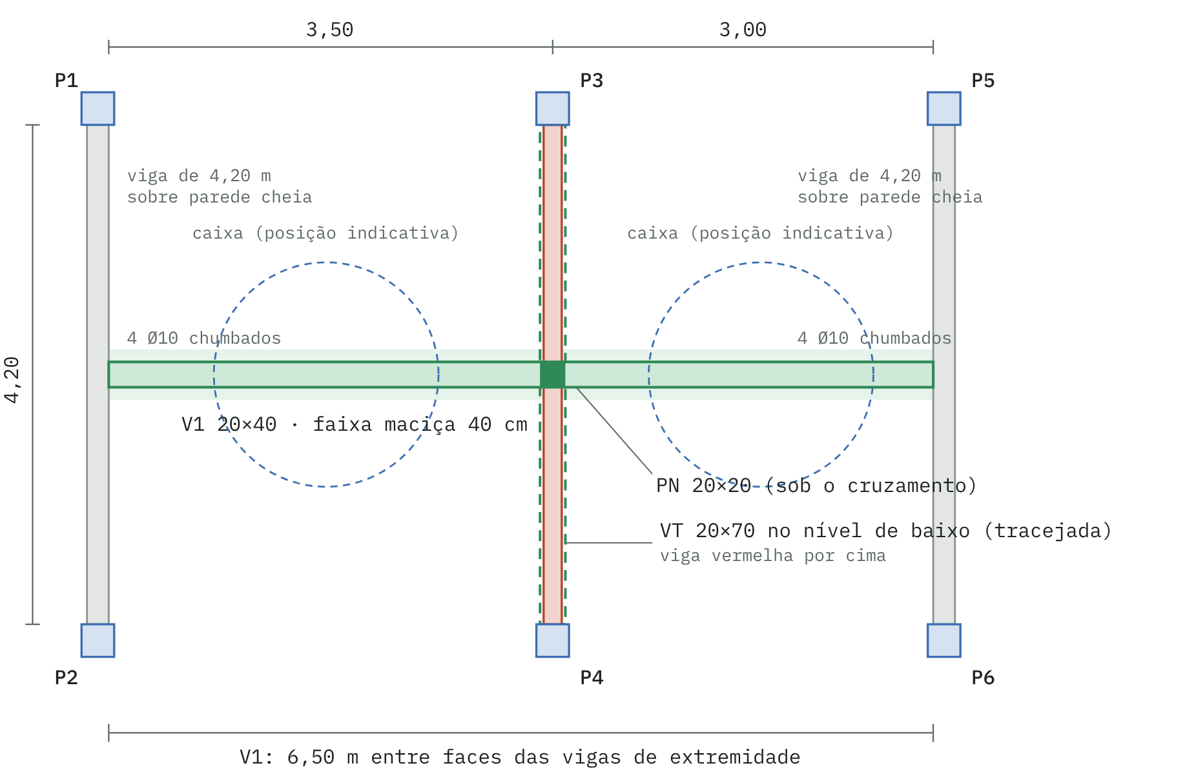
Planta esquemática · sem escala · cotas em metros

Prancha 2 · Elevação no alinhamento P3–P4
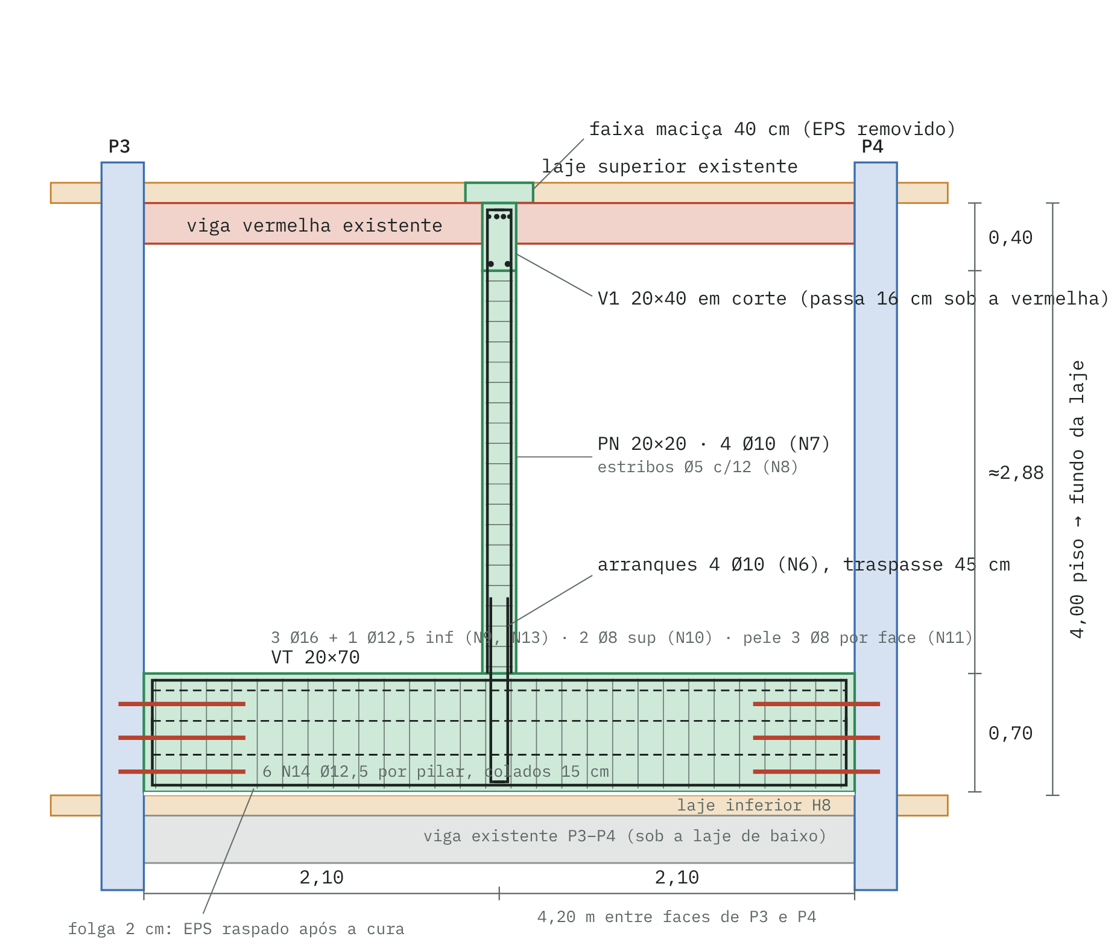
Elevação · sem escala · armaduras esquemáticas · cotas em metros

Prancha 3 · Seções transversais
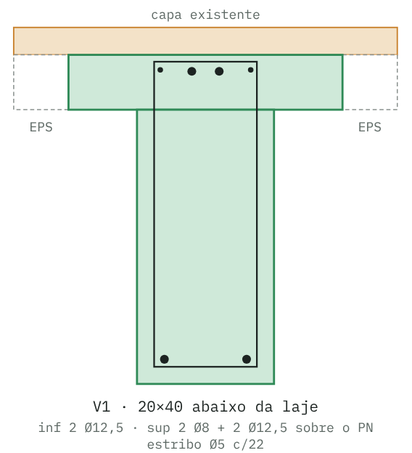  V1 · no apoio sobre o PN | 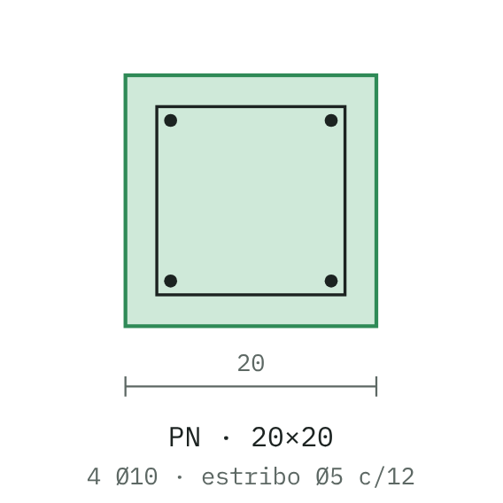  Pilar novo PN · 20×20 | 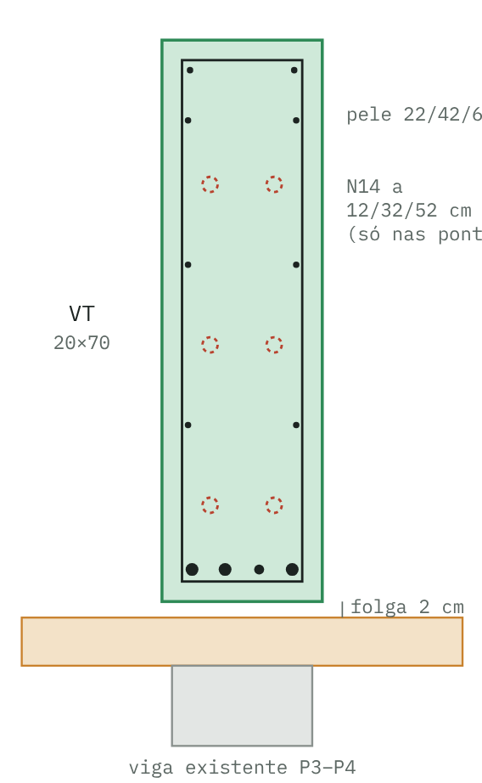  VT · 20×70

- V1 20×40 abaixo da laje: inferior 2 Ø12,5; superior 2 Ø8 corridos + 2 Ø12,5 sobre o PN, numa camada só; estribos Ø5 c/22.
- PN 20×20: 4 Ø10; estribos Ø5 c/12.
- VT 20×70: inferior 3 Ø16 + 1 Ø12,5; superior 2 Ø8; pele 3 Ø8 por face a 22, 42 e 60 cm; estribos Ø5 c/20; folga de 2 cm sobre a laje de baixo.

Prancha 4 · Ligação da VT em P3 e P4
Item | Especificação
Chumbadores N14 | Vergalhão comum Ø12,5 CA-50, 6 por pilar (12 no total), com 75 cm: 15 cm colados no pilar e 60 cm dentro da VT. Duas colunas a 4 cm de cada lado do eixo da VT, em 3 alturas: 12, 32 e 52 cm acima do fundo da VT.
Furo no pilar | Furo cego Ø16 mm × 15 cm, sem atravessar o pilar. Localizar antes as barras e os estribos do pilar com pacômetro ou escarificação, e ajustar a altura em até ±3 cm para não cortar aço.
Colagem | Limpar o furo com escova e ar, três vezes. Injetar epóxi estrutural de ancoragem do fundo para fora e girar a barra ao introduzir. Respeitar o tempo de cura do fabricante antes de montar a VT.
Como funciona | A VT fica presa ao pilar por atrito na face apicoada, costurada pelos 6 N14. Não precisa de chapa, porca nem acesso pelo outro lado do pilar.
Face do pilar | Apicoar a área de contato com rugosidade de pelo menos 3 mm, limpar e aplicar ponte de aderência epóxi antes de concretar.
Teste recomendado | Se possível, fazer um teste de arrancamento em um chumbador extra, fora da área da VT, antes de concretar.

As pontas da V1
Cada ponta descarrega cerca de 28 kN, do lado de 3,50 m, e 24 kN, do lado de 3,00 m, no meio de uma viga de 4,20 m. Sozinha, essa viga não aguentaria. Com a parede cheia embaixo, apoiada na viga de baixo, o conjunto trabalha como viga-parede: a viga de cima vira a borda comprimida, a viga de baixo vira o tirante, e a carga sobe em arco até P1–P2 e P5–P6.
- Tirante (viga de baixo): recebe cerca de 18 kN de tração adicional (Md 41 kN·m ÷ braço de alavanca de 2,3 m). Duas Ø10 resistem a 68 kN.
- Compressão local na alvenaria sob a ponta: cerca de 0,19 MPa de cálculo com bloco de 14 cm e cerca de 0,26 MPa com bloco de 9 cm. Bloco cerâmico de vedação comum resiste de 0,3 a 0,5 MPa nessa situação. Com bloco de 9 cm, a margem fica pequena.
- Ligação V1 → viga existente: 4 Ø10 chumbados com epóxi, 10 cm dentro da viga existente (N5). Resistem a 82 kN por atrito, contra 39 kN de cálculo. Apicoar a face antes.
Condições para esta solução valer
- A parede precisa estar encunhada sob a viga de cima, sem folga, por pelo menos 1,5 m centrado no ponto de apoio da V1. Onde houver folga, preencher com argamassa expansiva.
- Se o bloco for de 9 cm ou estiver danificado, refazer as 2 fiadas de cima, numa extensão de 1,20 m sob cada ponta, com tijolo maciço e argamassa 1:3.
- Não abrir porta, janela nem rasgo de instalação nessas duas paredes. Sem a parede, a viga de 4,20 m volta a não passar.

Memorial de verificação
Elemento | Verificação | Solicitação | Resistência | Situação
V1 | Flexão no vão | +46 kN·m | ≈ 50 kN·m | passa
V1 | Flexão sobre o PN | −60 kN·m | ≈ 67 kN·m | passa
V1 | Cortante (Ø5 c/22, estribo mínimo) | 72 kN | ≈ 105 kN | passa
Laje | Momento negativo na face da faixa maciça | 1,8 kN·m | 2,7 kN·m | passa
PN | Flexocompressão com 2ª ordem (λ ≈ 50, altura 2,88 m) | 160 kN · 8 kN·m | ≈ 17 kN·m com 160 kN | passa
VT | Flexão (x/d = 0,20) | 180 kN·m | ≈ 192 kN·m | passa
VT | Cortante (Ø5 c/20, estribo mínimo) | 91 kN | ≈ 152 kN | passa
VT | Flecha (limite L/500 por causa da alvenaria) | ≈ 7 mm | 8,4 mm | passa
V1 e VT | Abertura de fissuras (ELS) | 0,21 / 0,27 mm | 0,3 mm | passa
Ligação VT–pilar | Atrito na face, costurado por 6 N14 colados 15 cm (μ = 0,7) | 91 kN | ≈ 124 kN | passa
Pontas da V1 | Viga-parede: tirante | ≈ 18 kN | 68 kN | com condições
Pontas da V1 | Compressão local na alvenaria | 0,19–0,26 MPa | 0,3–0,5 MPa | com condições
Pontas da V1 | Chumbadores (atrito) | 39 kN | 82 kN | passa
P3 e P4 | Carga adicional, característica, em cada pilar e na fundação | +65 kN | — | verificar
Valores de cálculo com γf = 1,4. A coluna "Resistência" é o valor resistente de cálculo. A viga existente de extremidade foi adotada com cerca de 15×30.

Lista de aço
Pos. | Elemento | Ø | Quant. | Compr. unit. (m) | Compr. total (m) | Peso (kg) | Forma
N1 | V1 inferior | 12,5 | 2 | 7,04 | 14,08 | 13,56 | reta, gancho de 30 cm para cima nas pontas
N2 | V1 superior corrida | 8 | 2 | 7,04 | 14,08 | 5,56 | reta, gancho de 30 cm para baixo nas pontas
N3 | V1 negativo sobre o PN | 12,5 | 2 | 3,00 | 6,00 | 5,78 | reta, centrada no PN, passa pela viga vermelha
N4 | V1 estribo 15×45 | 5 | 30 | 1,34 | 40,20 | 6,19 | fechado, c/22
N5 | V1 chumbador nas pontas | 10 | 8 | 0,50 | 4,00 | 2,47 | reta: 10 cm no epóxi e 40 cm na V1
N6 | PN arranque | 10 | 4 | 1,22 | 4,88 | 3,01 | L: 15 cm de gancho no fundo da VT
N7 | PN longitudinal | 10 | 4 | 3,55 | 14,20 | 8,76 | dobra de 25 cm dentro da V1
N8 | PN estribo 15×15 | 5 | 25 | 0,72 | 18,00 | 2,77 | fechado
N9 | VT inferior | 16 | 3 | 4,94 | 14,82 | 23,39 | gancho de 40 cm para cima nas pontas
N10 | VT superior | 8 | 2 | 4,74 | 9,48 | 3,74 | gancho de 30 cm para baixo nas pontas
N11 | VT pele | 8 | 6 | 4,14 | 24,84 | 9,81 | reta
N12 | VT estribo 15×65 | 5 | 22 | 1,76 | 38,72 | 5,96 | fechado, c/20
N13 | VT inferior (4ª barra) | 12,5 | 1 | 4,94 | 4,94 | 4,76 | igual à N9
N14 | Chumbador VT–pilar | 12,5 | 12 | 0,75 | 9,00 | 8,67 | reta: 15 cm colados no pilar + 60 cm na VT
 | Total |  |  |  |  | 104,43

Resumo para compra
Ø (mm) | Compr. (m) | Peso (kg) | Barras de 12 m
5,0 CA-60 | 96,92 | 14,93 | 9
8,0 | 48,40 | 19,12 | 5
10,0 | 23,08 | 14,24 | 2
12,5 | 34,02 | 32,76 | 3
16,0 | 14,82 | 23,39 | 2
Total | 217,24 | 104,44 | 21
As barras de 12 m já consideram o aproveitamento dos cortes. Ø5 (se os estribos não forem comprados prontos): 3 × (6 N12 + 1 N4), 1 × (4 N12 + 3 N4), 3 × 8 N4, 1 × 16 N8 e 1 × 9 N8. Ø8: 2 × (N2 7,04 + N10 4,74) e 3 × 2 N11. Ø10: 1 × (3 × 3,55 + 1,22) e 1 × (3,55 + 3 × 1,22 + 8 × 0,50). Ø12,5: 2 × (N1 7,04 + N3 3,00 + 2 N14 0,75) e 1 × (N13 4,94 + 8 N14 0,75).

Outros materiais
Material | Quantidade
Concreto C25, brita 0, slump 18–20 (ou graute para o PN e a V1) | VT 0,59 m³ · PN + V1 + faixa 0,74 m³
Adesivo epóxi para chumbamento | 12 furos Ø16 × 15 cm (N14) + 8 furos Ø12 × 10 cm (N5)
Ponte de aderência epóxi (concreto novo sobre velho) | faces de P3, P4, das vigas de extremidade e da viga vermelha
EPS 2 cm (fundo da VT) | 0,20 × 4,20 m
Argamassa expansiva (encunhamento) | conforme vistoria das paredes

Sequência de execução
- Esvaziar as caixas e escorar a laje de cima na região da V1.
- Vistoriar as paredes sob as vigas de extremidade: conferir o tipo de bloco e o encunhamento, e corrigir onde for preciso.
- Localizar as armaduras de P3 e P4. Abrir 6 furos Ø16 × 15 cm em cada pilar, limpar com escova e ar, injetar o epóxi e colar os chumbadores N14. Apicoar as faces.
- VT: colocar o EPS de 2 cm sobre a laje de baixo e montar a fôrma lateral. Com o epóxi dos N14 já curado, posicionar a armadura e os arranques N6. Concretar.
- Fazer cura úmida por 7 dias e esperar pelo menos 14 dias. Raspar o EPS pelas laterais. Conferir com uma lâmina que a VT não encosta na laje.
- Laje de cima: retirar o EPS por baixo na faixa de 40 cm. Abrir os 4 furos na viga vermelha (2 Ø12 para as N2 e 2 Ø16 para as N3), todos na mesma altura, e os 8 furos dos chumbadores N5 nas vigas de extremidade. Apicoar e limpar.
- Montar fôrma e armadura do PN e da V1. Aplicar ponte de aderência nas faces de concreto velho.
- Concretar o PN, a V1 e a faixa de uma vez, por furos de Ø100 mm na capa, a cada cerca de 1 m, vibrando com agulha fina.
- Fazer cura por 7 dias e retirar as escoras com 21 dias ou mais. Encher as caixas aos poucos, observando trincas na VT e nas paredes das pontas.

Premissas e pendências
Item | Adotado | O que muda se for diferente
Piso → fundo da laje de cima | 4,00 m (informado), do topo da laje de baixo ao fundo da de cima | Se os 4,00 m forem de piso a piso, cortar N7 com 3,43 m e usar 24 estribos N8.
Seção de P3 e P4 | não informada | Os N14 entram 15 cm no pilar: com menos de 25 cm na direção da VT, avisar. Verificar os pilares e as fundações para +65 kN cada.
Viga de extremidade | ≈ 15×30 | Profundidade dos chumbadores N5. Com largura menor que 12 cm, usar 8 cm.
Bloco das paredes das pontas | 9 ou 14 cm, cerâmico | Com 9 cm, refazer as 2 fiadas de cima com tijolo maciço.

Esta orientação é uma consultoria preliminar e não substitui projeto executivo, verificação em software especializado, laudo formal nem a ART/RRT do engenheiro responsável. A decisão técnica e a responsabilidade pela obra continuam sendo inteiramente do profissional que assina o projeto ou a execução.

